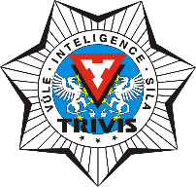
TRIVIS – Střední škola veřejnoprávní
Ústí nad Labem, s.r.o.

Máchova 1376 / 3, 400 03 Ústí nad Labem
Škola je zapsána v obchodním rejstříku vedeném tel / fax : 472 777 094, mobil : 724 829 246
Krajským soudem v Ústí nad Labem, e-mail : usti@trivis.cz, www.trivisusti.cz
oddíl C, vložka 12884. IČO: 251 0 9 189 IZO: 110 018 095

MATURITNÍ HARMONOGRAM
JARO 2021

13.5. (čtvrtek) písemná praktická MZ z odborných předmětů

18.5. (úterý) uzavření klasifikace a docházky za 2.pololetí

19.5.(středa) klasifikační porada

21.5.(pátek) vydání vysvědčení za 2.pololetí 4.ročníku

24.-26.5. DIDAKTICKÉ TESTY

od 1.6. ÚSTNÍ MATURITNÍ ZKOUŠKY

